Pázmány Péter Katolikus Egyetem Információs Technológiai Kar

A számítógépes grafika alapjai kurzus, gyakorlati anyagok

Benedek Csaba

5. gyakorlat: Megvilágítás és anyagok OpenGL-ben

5.1 feladat gömb megjelenítése és árnyalása különböző anyagi és megvilágítási jellemzők függvényében

a) Jelenítsünk meg gömböt OpenGL-lel, amely anyaga diffúz és spekuláris tulajdonságokkal is rendelkezik, és egy végtelenben lévő fényforrás világítja meg.

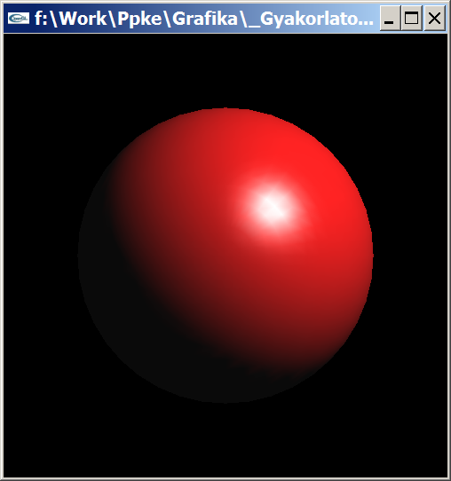

b) Az előbbi keretrendszerben billentyűleütésre lehessen váltogatni különböző beállítások között VAGY jelenjenek meg a különböző esetek egy osztott képernyőn (ahogy kényelmesebb). Jegyzőkönyvezzük a beállítások eredményét! (screen shot egy dokumentumban)

Esetek:
- diffuse reflection only; no ambient or specular
- diffuse and specular reflection; low shininess; no ambient
- diffuse and specular reflection; high shininess; no ambient
- diffuse reflection; emission; no ambient or specular reflection
- ambient and diffuse reflection; no specular
- ambient, diffuse and specular reflection; low shininess
- ambient, diffuse and specular reflection; high shininess
- ambient and diffuse reflection; emission; no specular
- colored ambient, diffuse and specular reflection; low shininess
- colored ambient, diffuse and specular reflection; high shininess
- colored ambient and diffuse reflection; emission; no specular
- colored ambient and diffuse reflection; emission; no specular

Ajánlott paraméterbeállítások:

GLfloat no_mat[] = { 0.0, 0.0, 0.0, 1.0 };
GLfloat mat_ambient[] = { 0.7, 0.7, 0.7, 1.0 };
GLfloat mat_ambient_color[] = { 0.8, 0.8, 0.2, 1.0 };
GLfloat mat_diffuse[] = { 0.1, 0.5, 0.8, 1.0 };
GLfloat mat_specular[] = { 1.0, 1.0, 1.0, 1.0 };
GLfloat no_shininess[] = { 0.0 };
GLfloat low_shininess[] = { 5.0 };
GLfloat high_shininess[] = { 100.0 };
GLfloat mat_emission[] = {0.3, 0.2, 0.2, 0.0};

Segítség: felhasználható OpenGL függvények:
glShadeModel (GL_SMOOTH);
glMaterialfv(…);//Anyag diffúz, ambiens, spekuláris színe…
glLightfv(…); //fényforrás típusa, pozíciója, kibocsátott fény színe…

glEnable(…); //megvilágítás és a fényforrás engedélyezése
glEnable(GL_DEPTH_TEST); //fontos: pontos 3-D megjelenítéshez kell

glutSolidSphere (…); //gömb rajzolása

Projekciós mátrixok megadása (w és h a az ablak mérete)

glMatrixMode (GL_PROJECTION);
glLoadIdentity();
if (w <= h)
glOrtho (-1.5, 1.5, -1.5*(GLfloat)h/(GLfloat)w,
1.5*(GLfloat)h/(GLfloat)w, -10.0, 10.0);
else
glOrtho (-1.5*(GLfloat)w/(GLfloat)h,
1.5*(GLfloat)w/(GLfloat)h, -1.5, 1.5, -10.0, 10.0);

5.2 feladat: mozgó fényforrás szimulálása

Írj 3D OpenGL programot, ami a képernyő közepén egy tórusz objektumot jelenít meg, ami adott diffúz és spekuláris színnel rendelkezik. A tórusz középpontja legyen az origó, körgyűrű metszete feküdjön az x-y síkban (lásd ábra). Helyezzük el a kamerát a z egyenesre, és nézzen vissza az origóba!

A színteret egy pontszerű fényforrás világítja be, ami kezdetben szintén a z tengelyen helyezkedik el, majd felhasználói beavatkozásra az x tengely körül (az y-z síkban) adott szöggel elfordul. Megjelenítés céljából rajzoljunk egy „drótkockát” a fényforrás aktuális helyére is

Állítsuk be a tórusz anyagi jellemzőit, és a fény diffúz, spekuláris valamint ambiens összetevőit úgy, hogy szép képet kapjunk. Készítsünk jegyzőkönyvet lényegileg különböző paraméterekkel és beállításokban készített helyzetekben és jegyzőkönyvezzük azokat.

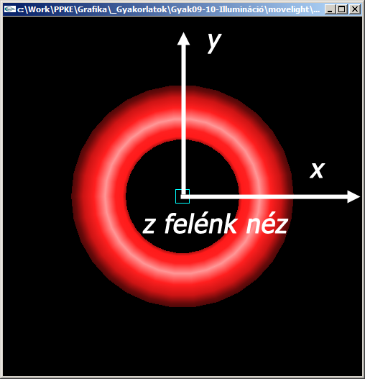

Megjelenés különböző fény-pozíciókra:

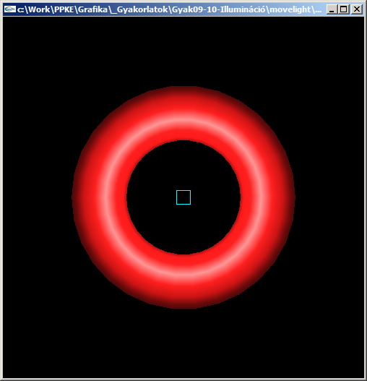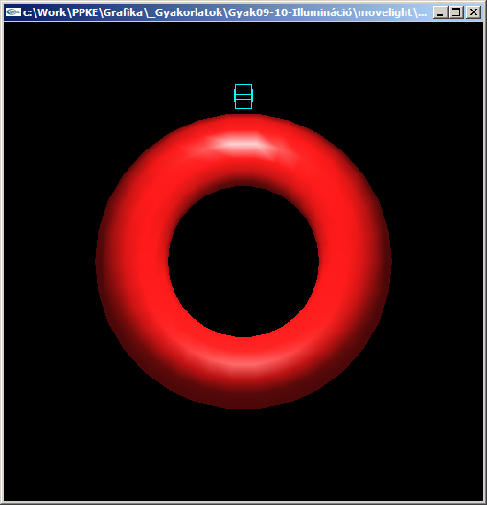
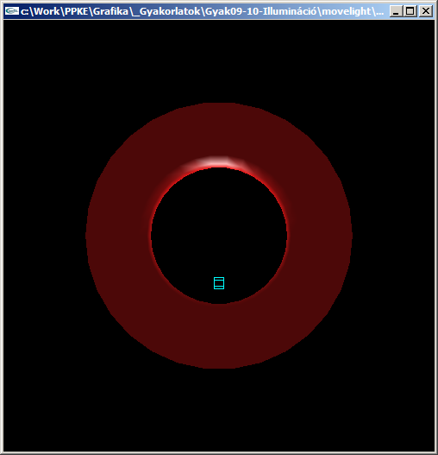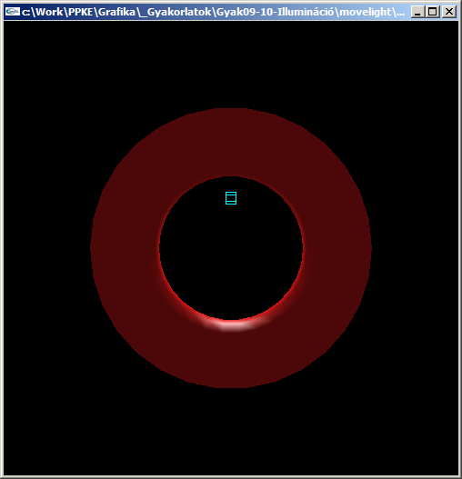

Javaslatok a beállítás paraméterekre:

Tórusz rajzolása:
glutSolidTorus (0.275, 0.85, 16, 30);

Fényforrás kockájának megjelenítése:
glutWireCube (0.1);

Kamera elhelyezése, és perspektív transzformáció megadása:
gluPerspective(40.0, (GLfloat) w/(GLfloat) h, 1.0, 20.0);
gluLookAt (0.0, 0.0, 5.0, 0.0, 0.0, 0.0, 0.0, 1.0, 0.0);

5.3 feladat: különböző tulajdonságú gömbök között mozgó fényforrás

Írj OpenGL programot, amit egy diffúz és egy polírozott gömböt jelenít meg, melyeket egy pontszerű fényforrás világ meg (lásd ábra). Kezdetbe helyezzük a fényforrást az origóba, és állítsuk a konstans csillapítási tényezőjét (attentuation) 1.0-ra!

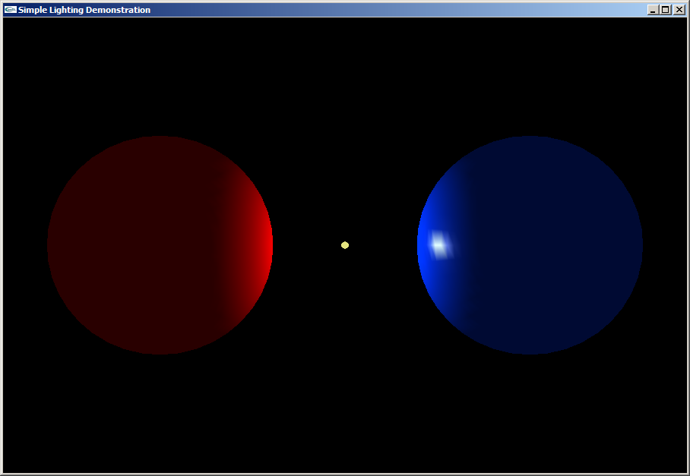

A felhasználó az egér y irányú mozgatásával változtathassa a fényforrás y pozícióját, az x irányú mozgatással a z irányút (tehát felénk jöjjön a fényforrás):

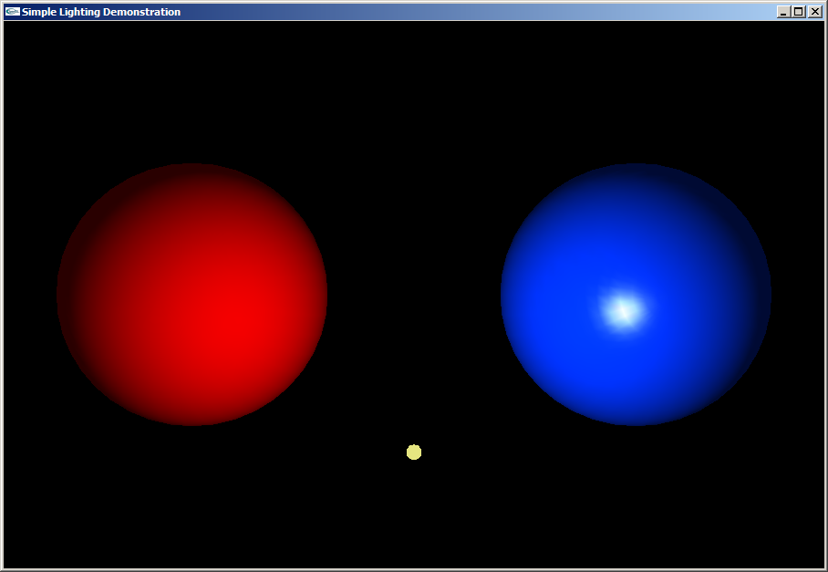

Billentyűleütésre legyen változtatható (csökenthető, ill növelhető) legyen a fényforrás csillapítása:

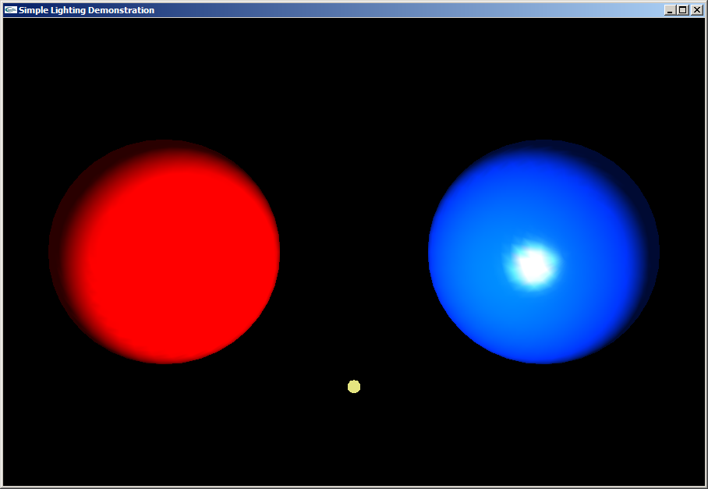

Gömb rajzolása:
glutSolidSpere (3.0, 40, 40;

5.4 feladat

Készítsünk jéghegy-megjelenítőt! A jéghegy egy fehér (ill. világosszürke) Bézier-felülettel leírt test, amely a tengeren úszik, ugyanakkor egy része elmerül a vízben. Az égbolt (háttér) legyen világoskék színű, míg a tenger sötét(ebb) kék, és részben átlátszó – ezáltal a jéghegy elmerülő része is látható lesz részben.
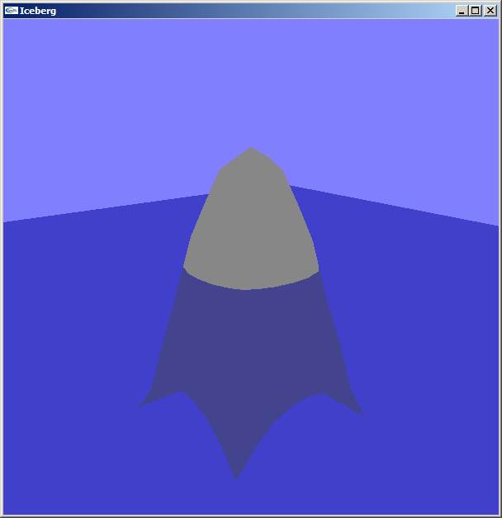

A megoldás fő lépései:

- Színtér inicializálása:
- kamera elhelyezés és perspektív transzformáció beállítása, pl
gluPerspective(45, 1, 1,100);
gluLookAt(20,25,10, 0,0,0, 0,0,1);
- nap, mint irányfényforrás elhelyezése (végtelenben!)
- 3D és színezés engedélyezés:
glEnable(GL_DEPTH_TEST);
glEnable(GL_COLOR_MATERIAL);

- Égbolt rajzolás: képernyő törlés világoskék színnel
- Tenger rajzolás: téglalap rajzolás z=0 síkban, az alábbi színparaméterekkel:

//Átlátszóság:
glEnable (GL_BLEND);
glBlendFunc(GL_SRC_ALPHA, GL_ONE_MINUS_SRC_ALPHA);

//tenger diff and spec színe bállítása
glMaterialfv(GL_FRONT, GL_DIFFUSE, seaColor);
glMaterialfv(GL_FRONT, GL_SPECULAR, seaSpec);
…
//Draw sea
…
glDisable(GL_BLEND);

- Jéghegy rajzolás

Bézier felület 2-D kontrolpontráccsal adott (lásd ábra)
r(u,v) = Σ Σ B_{i} (u) B_{j}(v) r_{i,j} ; ahol 0≤i< nu 0≤j< nv és 0≤u,v≤1 paramétertartomány

B_{i} (u) ill B_{j}(v) az egy dimenziós Bézier együtthatók, amelyek számítását a görberajzolós gyakorlaton elvégeztük:

//i: kontrol pontindex, t paraméterérték (itt u vagy v), isU: true ha u irányt, false ha v //irányt számítunk
GLfloat B (int i, float t, bool isU) {

int ptnum;
if (isU) {//u irány
ptnum=nu;
} //v irány
ptnum=nv;

GLfloat Bi = 1.0;
for(int j = 1; j <= i; j++) Bi *= t * (ptnum-j)/j;
for( ; j < ptnum; j++) Bi *= (1-t);

return Bi;
}

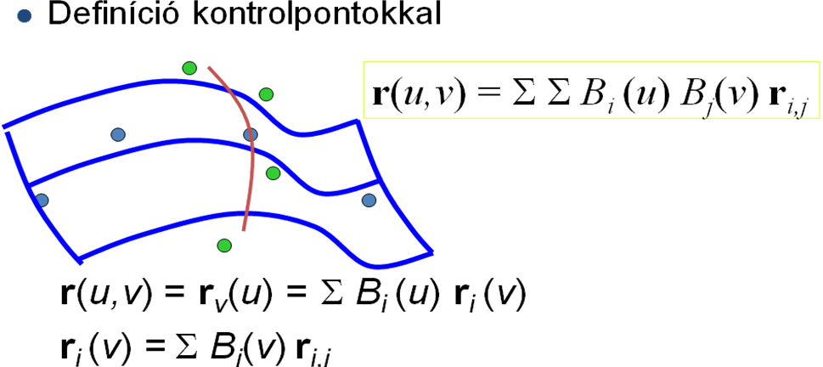

A felület kirajzolása:

Emlékeztető: 2-D görbe esetén a [0,1] paramétertartományt finoman felosztottuk: t₀=0 <t₁<…< t_{n}=1 (pl n=100 részre), és a görbét ezután törött vonallal közelítettük:
i-edik szakasz: BezierPont(t_{i})-től BezierPont (t_{i+1})-ig tartott.

3-D eset:
Itt a paramétertartomány 2-D egységnégyzet, 0≤u,v≤1, ezt kell kis négyzetekre felosztani.
pl n=100 továbbra is, és
u₀=0 <u₁<…< u_{n}=1
v₀=0 <v₁<…< v_{n}=1

ami 2-D ben egy szakasz volt az itt egy négyszög. Az ij-indexű négyszög csúcspontjai rendre:
BezierPont(u_{i} ,v_{j})
BezierPont(u_{i} ,v_{j+1})
BezierPont(u_{i+1} ,v_{j+1})
BezierPont(u_{i+1} ,v_{j})

5.5 feladat

Készítsünk szoba megjelenítőt, és helyezzünk el a szobában egy teáskannát (diffúz+spekuláris tulajdonságokkal) valamint egy (vagy több) paraméterezhető fényforrást.

